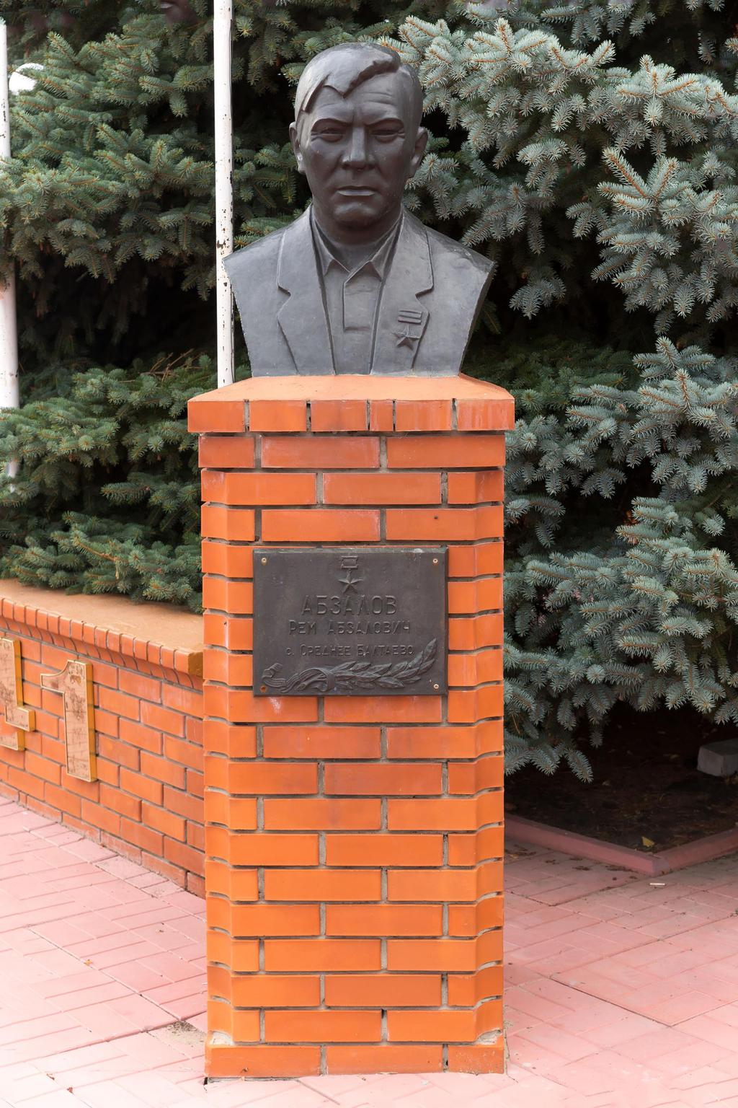
АБЗАЛОВ Рем Абзалович (28.6.1914, село Среднее Балтаево, ныне Апастовского района — 7.2.1983, Ташкент), Герой Советского Союза (24.3.1945), майор (1950). Учился на рабфаке Казанского университета. Работал председателем профсоюзного комитета Казанского авиационного завода. Участник советско-финнской войны 1939-40. На фронтах Великой Отечественной войны с1942, командир стрелковой роты, батальона (40-я гвардейская стрелковая дивизия 4-й гвардейской армии). В составе войск 3-го Украинского фронта участвовал в боях за освобождение Украины, Молдавии, Венгрии, Румынии, Югославии. Проявил героизм 1декабря 1944 при форсировании Дуная в районе села Дунапатай (Венгрия). Окончил Высшие командирские курсы "Выстрел" (1946), работал в Ташкентском городском военном комиссариате.
Награждён орденом Ленина, двумя орденами Красной Звезды, медалями.

